Informe Final del Sprint 2 – Gestión y Visualización de Rutinas
1. Sprint Goal (Objetivo del Sprint)
Permitir que el usuario pueda visualizar las rutinas predefinidas del sistema y tenga la capacidad de crear sus propias rutinas personalizadas. Al final del sprint, la sección "Mis Rutinas" es funcional, mostrando listas de rutinas y proporcionando un formulario para la creación de nuevas.

2. Sprint Backlog (Historia de Usuario Completada)
- HU2: Como estudiante de Software, quiero elegir rutinas de ejercicio adaptadas a casa o gimnasio, para mantenerme activo según mi disponibilidad.

3. Tareas del Sprint (Sprint Tasks Completadas)
3.1. Base de Datos
- [x] Poblar la Base de Datos: Se insertaron datos de prueba en las tablas Ejercicios y Rutinas mediante scripts SQL en PHPMyAdmin. Se crearon 3 rutinas de sistema (con id_usuario en NULL) y 5 ejercicios básicos para asegurar que la aplicación tuviera contenido inicial para mostrar y probar.
3.2. Arquitectura y Backend
- [x] Creación del Modelo Rutina.php: Se desarrolló una nueva clase Rutina con métodos clave para interactuar con la base de datos:
  - getRutinasSistema(): Para obtener las plantillas.
  - getRutinasUsuario(): Para obtener las rutinas del usuario en sesión.
  - guardarConEjercicios(): Lógica para insertar una nueva rutina y, de forma transaccional, todos sus ejercicios asociados en la tabla Rutina_Detalle.
- [x] Creación del Modelo Ejercicio.php: Se implementó un modelo simple para obtener un listado de todos los ejercicios disponibles en el sistema.
- [x] Ampliación del RutinaController.php: Se modificó el controlador para que actúe como orquestador:
  - index(): Utiliza el modelo Rutina.php para obtener y pasar las listas de rutinas a la vista principal.
  - crear(): Utiliza el modelo Ejercicio.php para pasar la lista de todos los ejercicios disponibles al formulario de creación.
  - guardar(): Recibe los datos del formulario (nombre, descripción y el array de ejercicios), los valida y utiliza el modelo Rutina.php para guardarlos en la base de datos.
3.3. Frontend (Vistas)
- [x] Vista Dinámica de Rutinas: Se actualizó views/rutinas/index.php para que, en lugar de texto estático, use bucles de PHP (foreach) para mostrar dinámicamente las listas de rutinas obtenidas desde el controlador.
- [x] Formulario de Creación de Rutina: Se creó la vista views/rutinas/crear.php con un formulario completo para el nombre y descripción.
- [x] Selector de Ejercicios Interactivo: Se implementó un selector de ejercicios en el formulario de creación, utilizando JavaScript para permitir al usuario añadir y quitar ejercicios de forma dinámica, mejorando significativamente la experiencia de usuario.
- [x] Mensajes de Feedback: Se añadieron alertas visuales para notificar al usuario si la rutina se ha creado con éxito o si ha ocurrido un error.
- [x] Nuevos Estilos CSS: Se añadieron clases al archivo assets/css/style.css para dar un diseño limpio y funcional tanto al formulario de creación como al selector dinámico de ejercicios.

4. Resultados y Evidencias (¡La parte nueva!)
Qué poner aquí: Esta es la conclusión del sprint. Describe lo que se logró y añade las capturas de pantalla como prueba.
El sprint ha sido un éxito, culminando con una sección de "Mis Rutinas" completamente funcional y dinámica. El sistema ahora no solo muestra datos reales de la base de datos, sino que también proporciona al usuario la capacidad de crear contenido propio, cumpliendo con el objetivo principal del sprint.
- Evidencia 1: Creación de Rutina Personalizada. El sistema presenta un formulario funcional que permite al usuario nombrar su rutina, describirla y añadir ejercicios de una lista predefinida, especificando series y repeticiones.
- 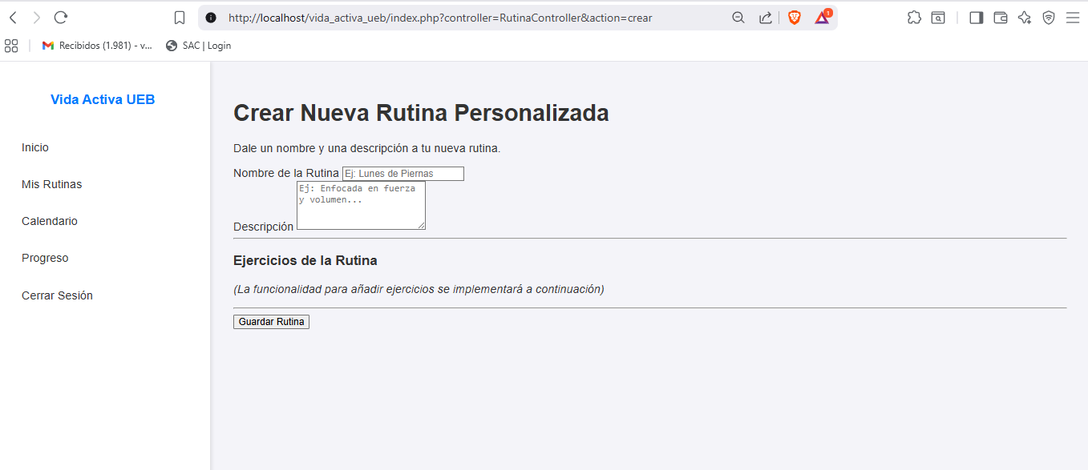Evidencia 2: Visualización de Rutina Guardada. Tras guardar la rutina, el usuario es redirigido a la página principal donde puede ver un mensaje de confirmación y su nueva rutina personalizada listada correctamente.
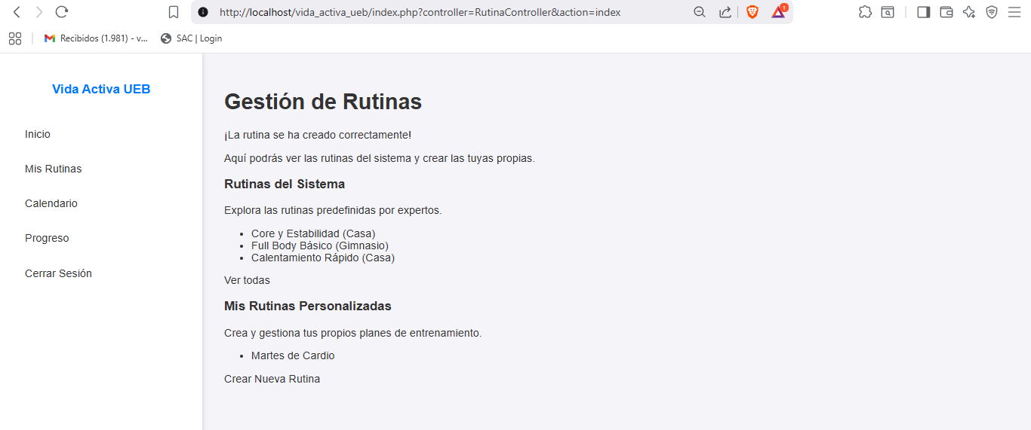
5. Entregable del Sprint
El resultado final es una aplicación web donde el usuario puede:
- Ver una lista de rutinas predefinidas por el sistema.
- Ver una lista de las rutinas que él mismo ha creado.
- Acceder a un formulario para crear una nueva rutina personalizada.
- Añadir dinámicamente ejercicios a su nueva rutina.
- Guardar la rutina con sus ejercicios en la base de datos.

